ASUHAN KEPERAWATAN PADA PASIEN POST OP LAPARATOMI DENGAN GANGGUAN MOBILITAS FISIK DI RSUD AL-IHSAN

KARYA TULIS ILMIAH
Diajukan untuk menyelesaikan Program Studi Diploma III Keperawatan
Pada Jurusan Keperawatan Politeknik Kesehatan Kemenkes Bandung

Disusun Oleh:
NADYA MAULIDDINI FIRDAUS
NIM. P17320120049

PROGRAM STUDI DIPLOMA III KEPERAWATAN
JURUSAN KEPERAWATAN BANDUNG
POLITEKNIK KESEHATAN KEMENKES BANDUNG
2023

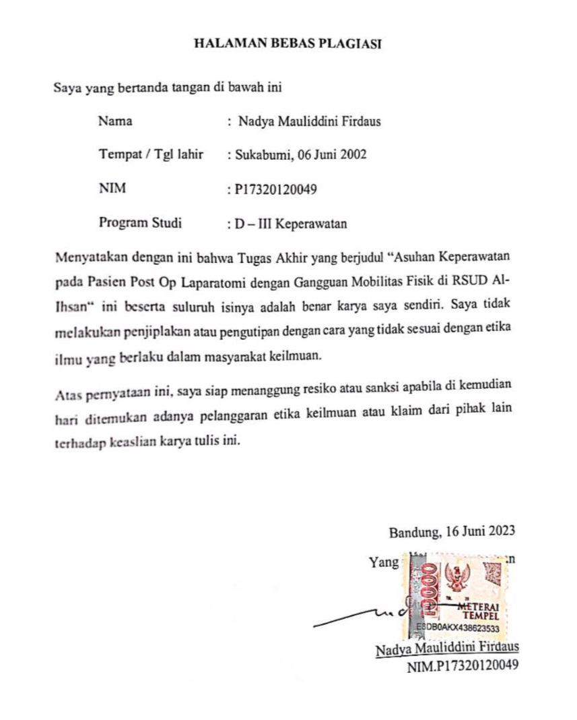

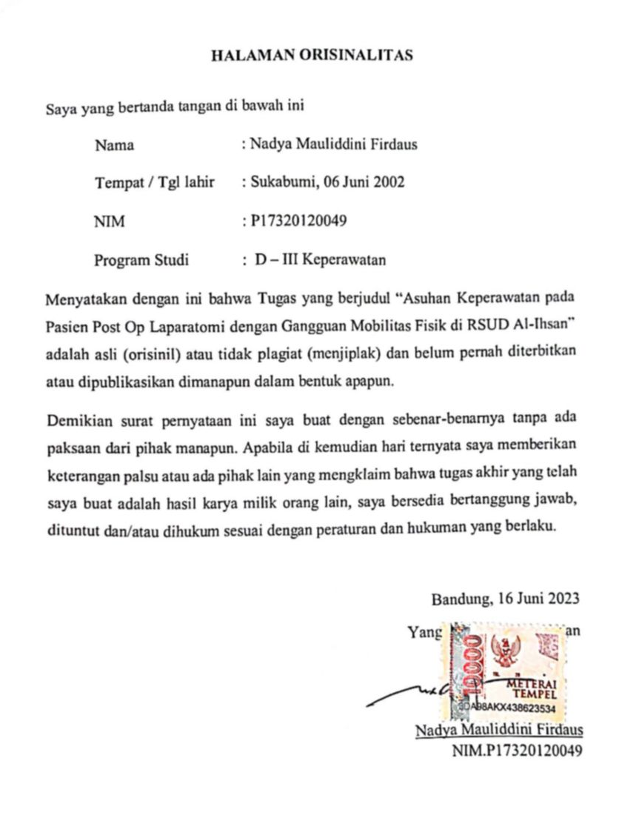

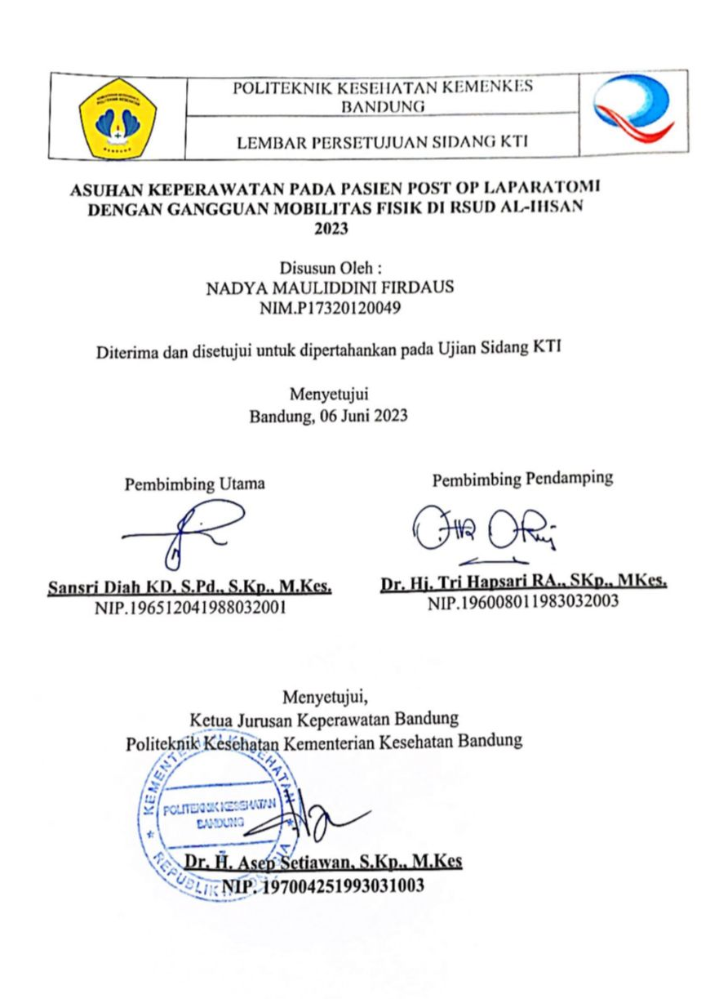

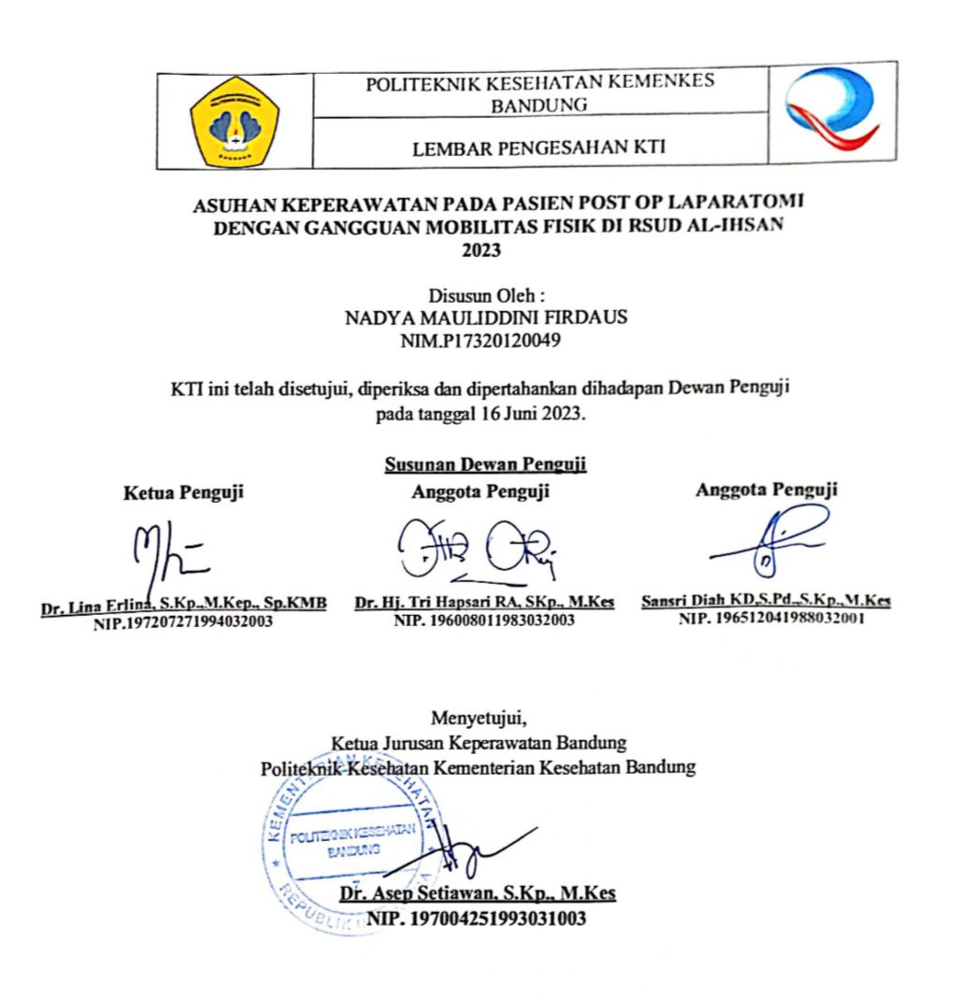

MOTTO DAN PERSEMBAHAN

Allah tidak membebani seseorang melainkan sesuai dengan kesanggupannya . (QS. Al Baqarah: 286)
Belajarlah dari kemarin, hiduplah untuk hari ini, berharaplah untuk besok. Yang paling penting adalah tidak berhenti untuk berusaha. – Albert Einstein
Karya Tulis Ilmiah ini saya persembahkan untuk kedua orang tua saya Ibu Siti Suaebah dan Bapak Dadang Sulaksana yang senantiasa mendukung, percaya dan memberikan do’a sejak saya kecil hingga saat ini.
Terima kasih untuk dosen pembimbing penyusunan KTI Ibu Sansri Diah KD, S.Pd., S,Kp., M.Kes., AIFO serta Ibu Dr. Tri Hapsari RA., SKp., M.Kes, yang telah memberikan dukungan, bimbingan serta arahannya untuk menyelesaikan Karya Tulis Ilmiah ini.
Terima kasih untuk Pembimbing Akademik Bapak Yosep Rohyadi SKp.,MKep yang telah memberikan dukungan serta bimbingan sejak tingkat 1 sampai saat ini.
Terima kasih untuk angkatan ANANTARA’54, kelas Adradipa beserta Otten 32 dan seisinya yang telah menjadi alasan untuk terus maju dan bertahan.
Terima kasih untuk kepada semua pihak yang telah memberikan do’a dan dukungannya yang tidak dapat saya sebutkan satu persatu.

Politeknik Kesehatan Kemenkes Bandung
Program Studi Diploma III Keperawatan Bandung
Bandung, Juni 2023
Nadya Mauliddini Firdaus. P17320120049
ASUHAN KEPERAWATAN PADA PASIEN POST OP LAPARATOMI DENGAN GANGGUAN MOBILITAS FISIK DI RSUD AL-IHSAN
2023

ABSTRAK
87 hal, 5 Bab, 12 tabel, 11 lampiran
Studi Kasus ini dilatar belakangi oleh banyaknya angka kejadian operasi laparatomi di Indonesia. Tindakan operasi laparatomi dilakukan untuk mengobati masalah yang terjadi pada organ perut. Operasi Laparatomi menyebabkan rasa nyeri sehingga pasien merasakan kelemahan dan gangguan mobilitas fisik. Penalatalaksanaan yang dilakukan penulis dalam mengatasi gangguan mobilitas fisik yaitu mobilisasi dini yang bertujuan untuk meningkatkan tingkat kemandirian pasien. Studi kasus menggunakan rancangan studi kasus deskriptif. Subjek yang digunakan yaitu pasien penderita kolelitiasis yang dioperasi laparatomi dengan gangguan mobilitas fisik. Metode pengumpulan data melalui observasi, wawancara, pemeriksaan fisik dan dokumentasi. Hasil penerapan mobilisasi dini yang dilakukan selama 5 hari berturut-turut menunjukkan bahwa terjadi peningkatan kemandirian pada pasien post operasi laparatomi dengan hasil Barthel index sebelum dilakukan mobilisasi yaitu 10 (Ketergantungan total) dan setelah diberikan latihan mobilisasi selama 5 hari menjadi 100 (Mandiri). Kesimpulan : Penerapan mobilisasi dini pada pasien post operasi laparatomi mampu mengatasi gangguan mobilitas fisik.
Kata Kunci : Asuhan Keperawatan, Pasien Post Op Laparatomi, Gangguan Mobilitas Fisik
Daftar Pustaka : 18 (2023 - 2012)
Bandung Health Polytechnic
Diploma of Bandung Nursing Department
Bandung, June 2023
Nadya Mauliddini Firdaus. P17320120049
NURSING CARE OF POST OPERATIVE LAPARATOMY PATIENTS WITH IMPAIRED PHYSICAL MOBILITY AT AL-IHSAN BANDUNG
2023
ABSTRACT
87 Pages, 5 chapters, 12 tables, 11 attachments
This Case Study Background by the large number of incidents of laparotomy operations in Indonesia. Laparotomy surgery causes intense pain so that the patient feels weakness and impaired physical mobility. Laparoscopic surgery is performed to treat problems that occur in the organs in the stomach. The management carried out by the author in overcoming physical mobility disorders is early mobilization. The case study uses a descriptive case study design. The subjects used were patients with cholelithiasisin operation laparotomy with impaired physical mobility. Methods of data collection through observation, interviews, physical examination and documentation. The results of implementing early mobilization carried out for 5 consecutive days showed that there was an increase in independence in postoperative laparotomy patients. Conclusion: The application of early mobilization in postoperative laparotomy patients can increase the level of independence.
Keywords: Nursing Care, Patient Post Op Laparotomy, Impaired Physical Mobility
Bibliography : 18 (2023 – 2012)

KATA PENGANTAR

Bismillahirrahmanirrahim
Puji syukur alhamdulillah Penulis panjatkan kehadirat Allah SWT yang telah melimpahkan Rahmat dan karunia-Nya kepada kita semua sehingga Penulis dapat menyelesaikan Karya Tulis Ilmiah yang berjudul “Asuhan Keperawatan pada Pasien Post Op Laparatomi dengan Gangguan Mobilitas Fisik di RSUD Al-Ihsan” dengan tepat waktu. Karya Tulis Ilmiah ini adalah salah satu syarat dalam menyelesaikan Program Studi Diploma III Keperawatan Jurusan Keperawatan Bandung Politeknik Kesehatan Kementrian Kesehatan Bandung.
Pada pembuatan Karya Tulis Ilmiah ini, Penulis telah banyak mendapat bantuan dari berbagai pihak, oleh karena itu dalam kesempatan kali ini Penulis menyampaikan ucapan terima kasih yang sebesar-besarnya kepada:
- Bapak Pujiono, S.K.M., M.Kes., selaku Direktur Politeknik Kesehatan Kementrian Kesehatan Bandung.
- Bapak Dr. H. Asep Setiawan, S.Kp., M.Kes selaku ketua jurusan Keperawatan Bandung Politeknik Kesehatan Kementrian Kesehatan Bandung.
- Bapak Kuslan Sunandar, SKM., M.Kep., Sp.Kom., selaku Ketua Prodi Diploma III Jurusan Keperawatan Bandung Politeknik Kesehatan Kementrian Kesehatan Bandung.
- Ibu Sansri Diah KD, S.Pd., S,Kp., M.Kes., AIFO selaku pembimbing utama Karya Tulis Ilmiah yang selalu memberikan bimbingan, arahan, dan masukannya.
- Ibu Dr. Tri Hapsari RA., SKp., M.Kes selaku pembimbing pendamping Karya Tulis Ilmiah yang selalu memberikan bimbingan, arahan, dan masukannya.
- Seluruh Pendidik dan Tenaga Kependidikan jurusan Keperawatan DIII Bandung yang telah memberi banyak pengetahuan kepada Penulis.
- Ayahku Dadang Sulaksana dan Ibuku Siti Suaebah yang sangat saya sayangi dan menjadi inspirasi untuk tetap berjuang dalam kehidupan ini, terima kasih atas segala kasih sayang dan do’a yang telah diberikan.
- Rekan-rekan Angkatan 2020 Prodi Diploma III Keperawatan Jurusan Keperawatan Bandung yang senantiasa selalu memberikan semangat dan dukungan.
Penulis menyadari bahwa Karya Tulis Ilmiah ini masih jauh dari kata sempurna, oleh karena itu kritik dan saran dari semua pihak yang bersifat membangun selalu. Peneliti harapkan demi kesempurnaan Karta Tulis Ilmiah. Akhir kata, Penulis berharap semoga Karya Tulis Ilmiah ini dapat memberikan manfaat serta menambah wawasan bagi pembaca dan pihak lain yang berkepentingan
Bandung, 16 Juni 2023

Penulis

DAFTAR ISI

HALAMAN BEBAS PLAGIASI ii
HALAMAN ORISINALITAS iii
LEMBAR PERSETUJUAN SIDANG KTI iv
LEMBAR PENGESAHAN KTI v
MOTTO DAN PERSEMBAHAN vi
ABSTRAK vii
KATA PENGANTAR ix
DAFTAR ISI xi
DAFTAR TABEL xii
DAFTAR BAGAN xiii
DAFTAR LAMPIRAN xiv
BAB I PENDAHULUAN 1
1.1 Latar Belakang 1
1.2 Rumusan Masalah 3
1.3 Tujuan Studi Kasus 4
1.3.1 Tujuan Umum 4
1.3.2 Tujuan Khusus 4
1.4 Manfaat Studi Kasus 5
1.4.1 Manfaat bagi pasien 5
1.4.2 Manfaat bagi penulis 5
BAB II TINJAUAN PUSTAKA 6
2.1 Landasan Teori 6
2.1.1 Konsep Laparatomi 6
2.2 Konsep Asuhan Keperawatan 16
2.2.1 Pengkajian 16
2.2.2 Analisa Data 23
2.2.3 Kemungkinan Diagnosa Keperawatan 25
2.2.4 Intervensi Keperawatan 25
2.2.5 Implementasi Keperawatan 31
2.2.6 Evaluasi Keperawatan 32
2.3 Konsep Gangguan Mobilitas Fisik 32
BAB III METODOLOGI STUDI KASUS 40
3.1 Rancangan Studi Kasus 40
3.2 Subjek Studi Kasus 40
3.3 Instrumen 41
3.4 Metode Pengumpulan Data 52
3.5 Tempat dan Waktu 54
3.6 Etika Pelaksanaan Studi Kasus 54
BAB IV HASIL STUDI KASUS DAN PEMBAHASAN 56
4.1 Hasil Studi Kasus 56
4.1.1 Hasil Pengkajian Fokus Studi 56
4.1.3 Diagnosa Keperawatan 58
4.1.4 Perencanaan 59
4.1.5 Implementasi 60
4.1.6 Evaluasi 66
4.2 Pembahasan Studi Kasus 71
4.3 Keterbatasan Studi Kasus 74
BAB V SIMPULAN DAN REKOMENDASI 75
5.1 Simpulan 75
5.2 Rekomendasi 76
5.1.1 Bagi Pasien dan keluarga 76
5.1.2 Bagi Penulis Selanjutnya 76
5.1.3 Bagi Tenaga Kesehatan 76
DAFTAR PUSTAKA 77
LAMPIRAN 79

DAFTAR TABEL

Tabel 2. 1 Pemeriksaan Laboratorium 22
Tabel 2. 2 Analisa data 23
Tabel 2. 3 Intervensi Keperawatan 26
Tabel 2. 4 Alat ukur tingkat kemandirian 37
Tabel 4. 1 Hasil Pengumpulan Data 56
Tabel 4. 2 Hasil Pemeriksaan Fisik 57
Tabel 4. 3 Hasil Diagnosa Keperawatan 59
Tabel 4. 4 Hasil Perencanaan Keperawatan 59
Tabel 4. 5 Hasil Implementasi 61
Tabel 4. 6 Hasil Evaluasi 67
Tabel 4. 7 Hasil Observasi Mobilisasi Dini 67
Tabel 4. 8 Hasil Barthel Index 68

DAFTAR BAGAN

Bagan 2. 1 Pathway Laparatomi 13

DAFTAR LAMPIRAN

Lampiran 1 : Naskah Penjelasan 79
Lampiran 2 : Lembar Permohonan Pasien 81
Lampiran 3 : Lembar Pernyataan Persetujuan 82
Lampiran 4 : SPO Miring Kanan - Miring Kiri 83
Lampiran 5 : SPO Prosedur Membantu Pasien Duduk Di Atas Tempat Tidur 84
Lampiran 6 : SPO Prosedur Memindahkan Pasien Dari Tempat Tidur Ke Kursi Roda 85
Lampiran 7 : Lembar Observasi 88
Lampiran 8 : Barthel Index 89
Lampiran 9 : Format Bimbingan KTI 93
Lampiran 10 : Dokumentasi Asuhan Keperawatan 99
Lampiran 11 : Dokumentasi Kegiatan 132

